项目编号 | 200602006
文档编号 | 15
密 级 | 内部

毕业生管理系统客户端系统测试报告

V1.0

北京长江软件公司

评 审 日 期： 2022年12月10日
目录
1.导言 3
1.1目的 3
1.2范围 3
1.3缩写说明 3
1.4术语定义 3
1.5引用标准 4
1.6参考资料 4
1.7版本更新信息 4
2、测试项目 4
2.1测试项目的背景 4
2.2测试要点 5
2.3测试内容 5
3测试方法 6
3.1测试环境 6
3.2测试工具 6
3.3测试方法 6
４测试标准 7
4.1 测试通过/失败标准 7
4.2 测试挂起/恢复的条件 7
4.3 系统测试交付结果 7
５ 测试计划 8
5.1角色和职责 8
5.2测试设计工作任务分解和工作安排 8
6.测试设计 9
6.1测试范围 9
6.2测试覆盖设计 9
6.3测试用例 10
3.1用例一：基本页面的链接 10
3.2用例二：页面切换的正确性 11
3.3 用例三：显示毕业生列表 12
3.4用例四：毕业生详细信息 12
3.5用例五：毕业生统计测试测试 13
7 测试执行情况 14
7.1 功能测试执行情况 14
7.2测试结果分析 15
7.2.1 测试进度和工作量度量 15
进度度量 15
工作量度量 16
7.2.2 综合数据分析 16

1.导言

1.1目的
该文档的目的是描述毕业生登录系统项目客户端的系统测试报告，其主要内容包括：
- 测试系统简介
- 测试方法
- 测试标准
- 测试计划
- 测试用例设计
- 测试报告

本文档的预期的读者是：
- 开发人员
- 项目管理人员
- 测试人员

1.2范围
该文档定义了客户端系统的测试方法、测试标准、时间计划、测试用例和测试报告。

1.3缩写说明
HR
Human Resource（人力资源管理）的缩写。

JSP
Java Server Page（Java服务器页面）的缩写，一个脚本化的语言。

MVC
Ｍｏｄｅｌ－Ｖｉｅｗ－Ｃｏｎｔｒｏｌ（模式－视图－控制）的缩写，表示一个三层的结构体系。

1.4术语定义
OnlineCV
毕业生信息管理系统的项目编号。
功能性测试
按照系统需求定义中的功能定义部分对系统实行的系统级别的测试。
测试用例
测试人员设计出来的用来测试软件某个功能的一种情形。
测试报告
测试结果的总结。

1.5引用标准
[1] 《企业文档格式标准》
郑州轻工业大学软件有限公司
[2] 《软件测试计划报告格式标准》
郑州轻工业大学软件有限公司软件工程过程化组织

1.6参考资料
[1] 《LoadRunner使用手册》
北京长江软件有限公司编制
[2] 《毕业生信息管理客户端需求说明》
北京长江软件有限公司编制
[3] 《软件测试技术概论》
古乐 史九林编著 /清华大学出版社
[4] 《软件测试：第二版》
Paul C.Jorgensen著/机械工业出版社

1.7版本更新信息

2、测试项目
本次测试的项目是《毕业生信息管理系统》中的客户端功能，即毕业生或管理员的登录端。

2.1测试项目的背景
本次测试的目的是测试毕业生信息管理系统客户端的用户登录、信息增加、信息删除、信息修改、信息查询以及审阅等基本功能，以及能否支持大数据量并发访问。

2.2测试要点
被测特性:
- 对软件进行功能性测试
不被测特性：
- 程序源代码，逻辑等；
- 模块的接口，模块的错误处理，模块的局部数据结构，模块在执行时执行流的独立路径，模块在处理边界值时的情形；
- 单元（模块）之间的可用性等。

2.3测试内容
对被测软件进行系统级别的测试，针对软件的功能需求进行功能测试，验证此软件是否实现了需求分析中所定义的功能，是否正确实现了功能的情况下，检查系统是否发生功能上或者性能上的问题。测试内容即测试需求，包括功能测试
需求功能如下：
１）用户登录
毕业生或者管理员分别拥有不同的账号，登录系统后管理员和毕业生都可进行相应的操作。
２）信息增加
信息增加包括个人基本信息，工作经历，教育经历，基本技能，家庭成员信息，简短评价。当进入“信息增加”页面，毕业生需填写自己的基本信息，加星号的为必填项目，管理员须认真填写，要保证格式正确，如填写错误格式在提交时页面会给出错误提示。
3）信息删除
信息删除包括个人基本信息，工作经历，教育经历，基本技能，家庭成员信息，简短评价。当进入“信息删除”页面，毕业生需填写自己的基本信息，加星号的为必填项目，管理员须认真填写，要保证格式正确，如填写错误格式在提交时页面会给出错误提示。
4）信息修改
信息修改包括个人基本信息，工作经历，教育经历，基本技能，家庭成员信息，简短评价。当进入“信息修改”页面，管理员需根据毕业生所填信息进行基本信息的修改，加星号的为必填项目，管理员须认真填写，要保证格式正确，如填写错误格式在提交时页面会给出错误提示。
5）信息查询
信息查询包括个人基本信息，工作经历，教育经历，基本技能，家庭成员信息，简短评价。当进入“信息查询”页面，毕业生根据关键词或者自身部分相关信息查询自己的全部信息。
5）信息审阅
信息审阅是通过个人的地域或者专业信息从而对其进行分类。当进入“信息审阅”页面，管理员根据地域或者专业关键词从而分类毕业生信息或者找到该毕业生所有的信息。

3测试方法
本章节主要讲述了测试环境、测试工具和测试方法

3.1测试环境
系统的测试环境如图Ｅ－１, 系统包括运行在同一台机器上的20虚拟用户和控制器、web服务器和数据库以及网络。

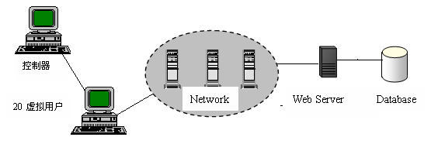
图Ｅ－１：系统性能测试图示
系统配置如下：
（1）软件配置：
操作系统：Micrsoft windows10professional、Micrsoft window10 server、Micrsoft window10 Professional，操作系统上必须安装IIS4.0以上版本。
数据库系统：Micrsoft SQL Server2015。
浏览器：Micrsoft IE4.0或以上版本。
（2）硬件需求：
CPU：P3以上。
内存：256M以上。
硬盘：20G以上。
（3）测试软件工具：
测试工具：LoadRunner 7.51

3.2测试工具

3.3测试方法
测试方法：
由于本次测试的依据是需求，所以采用黑盒测试方法。
测试策略：
功能测试，主要采用等价类划分的策略。
功能测试：手动模拟正常、异常输入
功能测试，按照需求功能

４测试标准

4.1 测试通过/失败标准
测试中发现的缺陷按照严重程度分为５个级别，如表Ｅ－２，级别不同，严重程度也不同。

表Ｅ－２：缺陷严重级别
严重级别 | 严重程度
1-提示（Low） | •微小的错误，不会影响系统的功能  •不准确或容易误解的行为和语句
2-一般（Medium） | •该问题增加了测试或用户操作的复杂度  •该问题轻微降低了系统的性能，但系统仍然能工作
3-严重（High） | •该问题会严重降低系统的性能  •不符合客户端需求说明
4-致命（Very High） | •系统不能正常启动或启动后无法正常工作

本次测试主要是进行系统测试，需要设定测试完成的标准。测试完成的标准是执行完所有系统测试的功能、性能测试用例，无2级以上遗留问题。如果进行系统测试时，存在严重的质量问题，导致无法继续，并且在可接受的时间范围内无法修复，系统测试终止。

4.2 测试挂起/恢复的条件
测试挂起和恢复的条件是:
- 测试挂起的条件是当某个测试用例的失败导致后续的测试无法进行时，测试需要挂起。
- 测试恢复的条件是当将引起挂起的测试用例重新测试通过之后，可以恢复测试。

4.3 系统测试交付结果
系统测试交付物包括：
- 测试计划
- 测试设计（设计的案例，包含测试脚本）
- 测试报告

５ 测试计划
系统测试计划包括角色和职责的安排，时间进度的安排。

5.1角色和职责
测试的角色和职责分配如表Ｅ－３。

表Ｅ－３：角色和职责表
角色 | 小组成员 | 职责
测试经理 | 原彬贺 | 制定测试计划，组织测试工作  系统测试用例评审、测试总结报告评审  提交测试输出文档
测试工程师 | 高达 | 系统测试案例编写  系统测试案例执行  填写测试跟踪结果报告  系统测试总结报告编写
测试系统管理员 | 程军伟 | 测试环境的搭建  测试软件的维护  测试数据的建立

5.2测试设计工作任务分解和工作安排
本次测试的任务安排如下表Ｅ－４。

表Ｅ－４：测试时间计划
 | 工作任务 | 时间 | 开始日期 | 结束日期 | 备注
1 | 复习旧有资料，了解测试需求，学习使用LoadRunner。 | 0.5 工作日 | 2022．11．15 | 2022．11．15
2 | 讨论、并制定测试计划 | 0.5工作日 | 2022．11．18 | 2022．11．18
3 | 讨论并制定测试用例 | 2工作日 | 2022．11．20 | 2022．11．21
4 | 测试案例评审 | 0.5工作日 | 2022．11．25 | 2022．11．25
5 | 准备系统测试环境，安装软件 | 0.5 工作日 | 2022．11．30 | 2022．11．30
6 | 系统功能测试并记录跟踪报告 | 10 工作日 | 2022．12．11 | 2022．12．11
7 | 回归测试 | 2 工作日 | 2022．12．16 | 2022．12．17
8 | 测试报告 | 1 工作日 | 2022．12．20 | 2022．12．20

6.测试设计
由于本次测试主要是针对需求进行的系统功能测试，不包含系统性能测试。

6.1测试范围
系统测试依据的系统的应用工作流：

- 用户登录：在主页显示账号密码输入框，输入账号密码，点击“登录”进入毕业生信息页面。
- 毕业生信息页面：当进入“毕业生信息”页面，毕业生可以点击姓名进入毕业生详细信息页面，详细信息页面应显示该名毕业生的姓名、性别、出生日期、毕业日期、工作单位、联系方式。
- 当进入“详细信息”页面，如果查看的是毕业生本人的详细信息，该页面有“修改”、“删除”、“增加”的选项，点击“修改”进入修改基本信息页面，点击“删除”进入删除信息页面，点击“增加”进入毕业生信息增加页面。该页面还有“排序”按钮，点击排序按钮，弹出“按地域排序”和“按专业排序”，点击“按地域排序”后，该页面的毕业生信息地域相同的排在一起，并按首字母排序，点击“按专业排序”后，该页面的毕业生信息专业相同的排在一起，并按首字母排序。
- 毕业生信息修改页面：毕业生确认所填信息无误时，可以提交信息，提交后显示确认页面，毕业生可以点击确认按钮返回“毕业生详细信息页面”，也可以点击返回按钮，返回毕业生信息修改页面。
- 毕业生信息删除页面：毕业生确认需要删除的信息，提交后显示确认删除，毕业生可以点击“确认”按钮，返回“毕业生信息页面”，也可以点击“取消”，返回“毕业生详细信息界面”。
- 毕业生信息增加页面：毕业生确认所填信息无误时，可以提交信息，提交后显示确认页面，毕业生可以点击确认按钮返回“毕业生详细信息页面”，也可以点击返回按钮，返回毕业生信息修改页面。

6.2测试覆盖设计
由于本次测试是系统测试，测试的依据是系统需求，测试的设计应该满足对需求的覆盖，所以，采用的测试方法主要是黑盒测试，包括等价类划分（有效测试和无效测试）、边界值和错误猜测法等。表F－２就是测试用例覆盖矩阵。

表F-2：测试用例功能/性能覆盖矩阵
序号 | 功能项 | 测试用例 | 优先级
01 | 所有基本页面的链接正确 | TestCase-FUNC-01 | 中
02 | 所有页面的转移正确 | TestCase-FUNC-02 | 中
03 | 毕业生信息列表正确 | TestCase-FUNC-03 | 高
04 | 毕业生详细信息排列正确 | TestCase-FUNC-04 | 高
05 | 增加毕业生信息功能页面－有（无）效数据 | TestCase-FUNC-05 | 高
06 | 修改毕业生详细信息功能页面－无效数据 | TestCase-FUNC-06 | 高
07 | 删除毕业生详细信息功能页面－无效数据 | TestCase-FUNC-07 | 高

6.3测试用例
按照上面的测试矩阵表，设计相应的测试用例如下。

3.1用例一：基本页面的链接
这个测试用例的测试编号是TestCase-FUNC-01，测试内容是验证所有基本页面链接的正确性，同时所有的页面都按照需求有正确的显示。表F-3是这个测试用例的具体设计。

表F-3：TestCase-FUNC-01测试用例
测试项目名称： 毕业生管理系统－客户端
测试用例编号： TestCase-FUNC-01 |  | 测试人员：  原彬贺 | 测试时间：  2022/12/10
测试项目标题：所有基本页面的正确链接 |  | 测试人员：  原彬贺 | 测试时间：  2022/12/10
测试内容：
验证网站首页所有链接有效
验证网站首页中图片能正确装入
验证网站首页中的超连接的连接页面与页面中指示（或 图示）相符
验证网站中各个页面的显示的信息都符合需求。

测试环境与系统配置：
详见《测试计划》
测试输入数据 | 脚本见TC-F-01.c (见测试开发文档)
测试次数：每个测试过程做2次。
预期结果：
可以正确显示图片，每个链接有效，超连接的连接页面与页面中指示（或 图示）相符。
测试过程：
打开系统，通过访问不同的界面并在不同界面进行相互切换来进行测试
对于首页毕业生管理系统的不同功能，点击进入，看其功能与其实际界面是否相符。

测试结果：
结果每个功能对应的界面都可以成功打开并且每个界面所对应的功能与界面的实际功能所对应
测试结论： 界面功能完好
实现限制：
备注：

3.2用例二：页面切换的正确性

这个测试用例的测试编号是TestCase-FUNC-02，测试内容是测试所有切换页面链接的正确性，同时所有的页面都按照需求有正确的显示。表F-4是这个测试用例的具体设计。

表F-4： TestCase-FUNC-02测试用例
测试项目名称：毕业生管理系统－客户端
测试用例编号：CV-FUNC-02 |  | 测试人员：  原彬贺 | 测试时间：  2022/12/10
测试项目标题：页面切换的正确性 |  | 测试人员：  原彬贺 | 测试时间：  2022/12/10
测试内容：
在不同界面进行相互切换时，能够稳定且正确的切换

测试环境与系统配置：
详见《测试计划》
测试输入操作 | 异常数据：0，1．4，6  正常数据：1
测试次数：每个测试过程做2次。
预期结果：
对于正常操作能够转到相应页面，异常操作能够报错
测试过程：
打开毕业生管理系统，通过在不同界面向其他界面进行切换，看其是否可以正常操作
测试结果：
不同界面向其他界面都能正常稳定的切换，界面切换功能完善。
测试结论：
实现限制：
备注：

3.3 用例三：显示毕业生列表
这个测试用例的测试编号是TestCase-FUNC-03，测试内容是测试所有毕业生列表页面的正确性，同时所有的页面都按照需求有正确的显示。表F-5是这个测试用例的具体设计。

表F-5：TestCase-FUNC-03测试用例
测试项目名称：毕业生管理系统－客户端
测试用例编号：TestCase-FUNC-03 |  | 测试人员：  原彬贺 | 测试时间：  2022/12/10
测试项目标题： 毕业生列表的显示 |  | 测试人员：  原彬贺 | 测试时间：  2022/12/10
测试内容：
-- 验证毕业生信息界面所显示的毕业生信息是否准确
-- 验证毕业生列表中是否正确显示毕业生姓名，毕业生毕业日期，出生日期，专业，学号等几项。
-- 验证职位列表是否按专业班级排序
测试环境与系统配置：
软件环境：Micrsoft windowXP Professional
硬件环境：P4 1.7GHz CPU + 1.7GHz 512MB 内存
网络环境：6人共享1M带宽
测试输入数据 | 无
测试次数：
应在多台设备进行测试并刷新2次。
预期结果：
系统能正确显示毕业生信息，毕业生毕业日期，出生日期，专业，学号等几项。
，按毕业生专业班级排序。
测试过程：
通过打开毕业生信息管理界面，观察毕业生信息是否正确，再点击排序，观察其是否正确排序
测试结果：功能完好
测试结论： 该显示信息界面功能正确
实现限制：无
备注：无

3.4用例四：毕业生详细信息
这个测试用例的测试编号是TestCase-FUNC-04，测试内容是测试所有毕业生详细信息页面的正确性，同时所有的页面都按照需求有正确的显示。表F-6是这个测试用例的具体设计。

表F-6：TestCase-FUNC-04测试用例
测试项目名称：毕业生管理系统－客户端
测试用例编号：TestCase-FUNC-04 |  | 测试人员：  原彬贺 | 测试时间：  2022/12/10
测试项目标题： 毕业生详细信息查询 |  | 测试人员：  原彬贺 | 测试时间：  2022/12/10
测试内容：
验证页面是否可以正确按学号进行查询
界面是否可以正确按姓名进行查询并返回正确的结果
测试环境与系统配置：
软件环境：Micrsoft windowXP Professional + Micrsoft IE6.0
硬件环境：P4 1.7GHz CPU + 512MB 内存
网络环境：6人共享1M带宽
测试输入数据 | 无
测试次数：
应至少测试3个不同的学生，并随机进行。
预期结果：
查询结果显示正确的学生信息
测试过程：
-- 在毕业生信息查询界面分别对毕业生姓名和学号进行查询，并分别进行多次查询，看结果是否正确
测试结果：结果正确，可以正确实现查询功能
测试结论： 查询功能正确
实现限制：无
备注：无

3.5用例五：毕业生统计测试测试
这个测试用例的测试编号是TestCase-FUNC-05，测试内容是测试毕业生管理员在正常(非正常)输入的条件下是否可以按地域或专业对毕业生进行统计，同时所有的页面都按照需求有正确的显示。表F-7是这个测试用例的具体设计。

表F-7：TestCase-FUNC-05测试用例
测试项目名称：毕业生管理系统－客户端
测试用例编号：TestCase-FUNC-05 |  | 测试人员：  原彬贺 | 测试时间：  2022/12/10
测试项目标题：毕业生统计测试测试 |  | 测试人员：  原彬贺 | 测试时间：  2022/12/10
测试内容：
-- 验证加星号的必填项不填写或格式错误时是否在提交时正确显示错误提示。
-- 验证非填项不填写或格式错误时是否在提交时正确显示错误提示。
-- 在按专业统计界面输入专业信息，看其统计结果
-- 再按地域统计界面输入地域信息，看其统计结果
-- 验证输入字数超出限制是否会提示输入错误
测试环境与系统配置：
软件环境：Micrsoft windowXP Professional + Micrsoft IE6.0
硬件环境：P4 2.8GHz CPU + 2.79GHz 512MB 内存
网络环境：10人共享1M带宽
详见《测试计划》
测试输入数据 | 脚本TC-F-02.c (见测试开发文档)
测试次数：每个测试过程做2次。
预期结果：
输入正确的信息后，该系统能够返回正确的统计结果，使毕业生管理员能够更方便的查看其信息。
测试过程：
进入系统，分别进入按地域统计和按专业统计
-- 在按专业统计界面输入专业信息，看其统计结果
-- 再按地域统计界面输入地域信息，看其统计结果

测试结果：
均能返回正确的操作结果
测试结论： 统计功能可以正确执行
实现限制：
备注：

7 测试执行情况
测试数据总结如下。

7.1 功能测试执行情况
表G-2是测试用例执行情况的综述。
表G-2:测试用例的度量数据
被测对象 | 用例 | 执行总数 | 发现缺陷数
首页 | TestCase-FUNC-01  TestCase-FUNC-02  TestCase-FUNC-03  TestCase-FUNC-04 | 7＋1 | 4
填写基本信息页面 | TestCase-FUNC-05  TestCase-FUNC-06 | 17＋1 | 3
管理员登录页面 | TestCase-FUNC-05  TestCase-FUNC-07 | 15＋1 | 8
毕业生登录页面 | TestCase-FUNC-05  TestCase-FUNC-08 | 10＋1 | 2
学生信息增加页面 | TestCase-FUNC-05  TestCase-FUNC-09 | 5＋1 | 2
学生信息删除页面 | TestCase-FUNC-05  TestCase-FUNC-10 | 9＋1 | 5
学生信息修改页面 | TestCase-FUNC-05  TestCase-FUNC-11 | 6＋1 | 1
学生信息查询页面 | TestCase-FUNC-05  TestCase-FUNC-12 | 9＋1 | 0
根据地域进行统计页面 | TestCase-FUNC-05  TestCase-FUNC-13 | 2＋2 | 0
根据专业进行统计页面 | TestCase-Perf-1 | 6＋1 | 7
并发访问系统 | TestCase-Perf-2 | 1＋1 | 0

7.2测试结果分析
从测试的时间、工作量、缺陷等角度分析如下。

7.2.1 测试进度和工作量度量
功能测试的进度和工作量计划与实际比较结果如下

进度度量
表G－4是测试进度的计划与实际结果比较。从度量数据看实际进度与计划基本相符。
表G－4：是测试进度的度量数据
任务 | 计划开始 | 计划结束 | 实际开始 | 实际结束
测试计划与设计 | 2022-12-10 | 2022-12-15 | 2022-12-11 | 2022-12-16
测试执行 | 2022-12-10 | 2022-12-16 | 2022-12-12 | 2022-12-16
测试总结 | 2022-12-16 | 2022-12-16 | 2022-12-16 | 2022-12-16

工作量度量
表G－5是实际测试工作量的数据，与计划基本相符。
表G－5：是测试工作量度量
执行任务 | 开始时间 | 结束时间 | 工作量  （人时）
测试计划与设计 | 2022-12-11 | 2022-12-14 | 20×3人时
测试执行 | 2022-12-11 | 2022-12-15 | 15×3人时
测试总结 | 2022-12-11 | 2022-12-16 | 6×3人时

7.2.2 综合数据分析
根据测试的结果可以得出如下的分析数据。
用例执行效率
＝ 执行用例总数 / 执行总时间（小时）
＝ 99/ 45
＝ 2.2（个/小时）
用例质量
＝ 缺陷总数 / 用例总数 × 100
＝ 32/ 99*100
＝ 32.3％

根据缺陷跟踪结果得出缺陷的严重程序分布和的缺陷的类型分布，如图G－8和图G－9。
缺陷严重程度分布饼图：
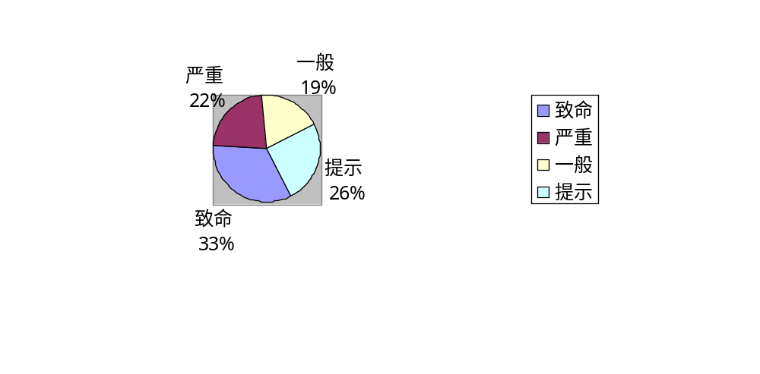
图G－8：缺陷严重程度的分布

缺陷类型分布饼图：
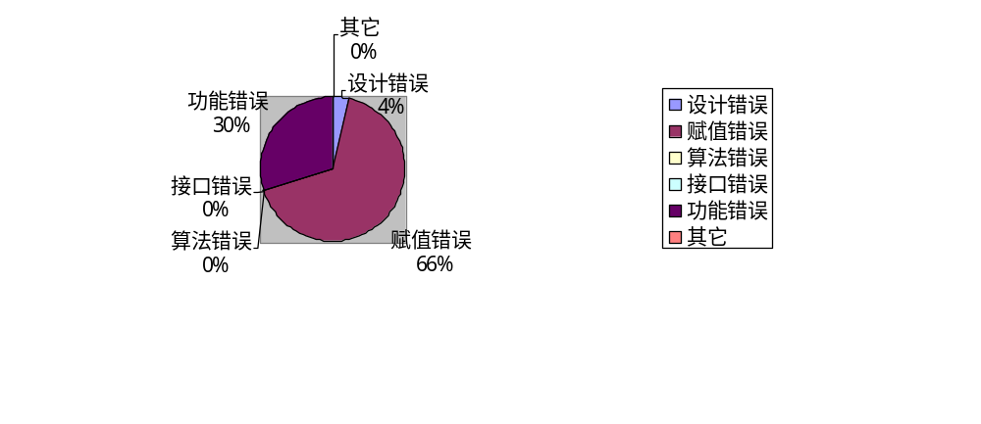
图G－8：缺陷严重程度的分布

小组名单
陈贝科
倪浩然
于宝童
程军伟
高达
原彬贺

